Postupnosti, nekonečný geometrický rad
1) Určte, ktorá z daných postupností je aritmetická, resp. geometrická, a určte jej diferenciu, resp. kvocient: a) b) c) d)
- Zistite, pre ktoré x ∈ R daný rad konverguje a potom súčet určte:
- Vypočítajte:
A B
C D
- Postupnosť
A nie je rastúca ani klesajúca B je rastúca a zhora ohraničená
C je rastúca a zhora neohraničená D je klesajúca a zdola ohraničená
E je klesajúca a zdola neohraničená
- Koreňom rovnice je
A B C D E

15. Nájdite súčty nasledujúcich nekonečných geometrických radov:
a) 6 + 2 + + ... b 1 − + − ...
17. Vypočítajte:
a) b)
c) d)

e)
0. Vypočítajte súčet všetkých dvojciferných čísel.
21. Vypočítajte súčet všetkých nepárnych čísel menších ako 100.
22. Vyriešte rovnicu v R :
24. Vyriešte rovnicu v R :

1. )= | 2.
3. | 4.

5. )= | 6.
7. | 8.

9. 10.
11. 12.
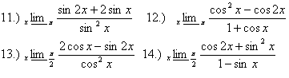

Zderivujte funkcie:
1) | 9)
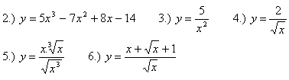 | 10)  11)
7) f : y = 2x³ – 3x² – 12x | 12) f : y = 2x³ – 3x² – 12x
8) | 13)

